Rīga, 2025. gada 4. februāris
Nr. 04-02-2026/KG2

Objekta nosaukums: Vēsturiskā ēka
Objekta adrese: Jēkaba iela 10/12, Rīga

Pagalma fasāžu siltināšanas darbu rekomendācija

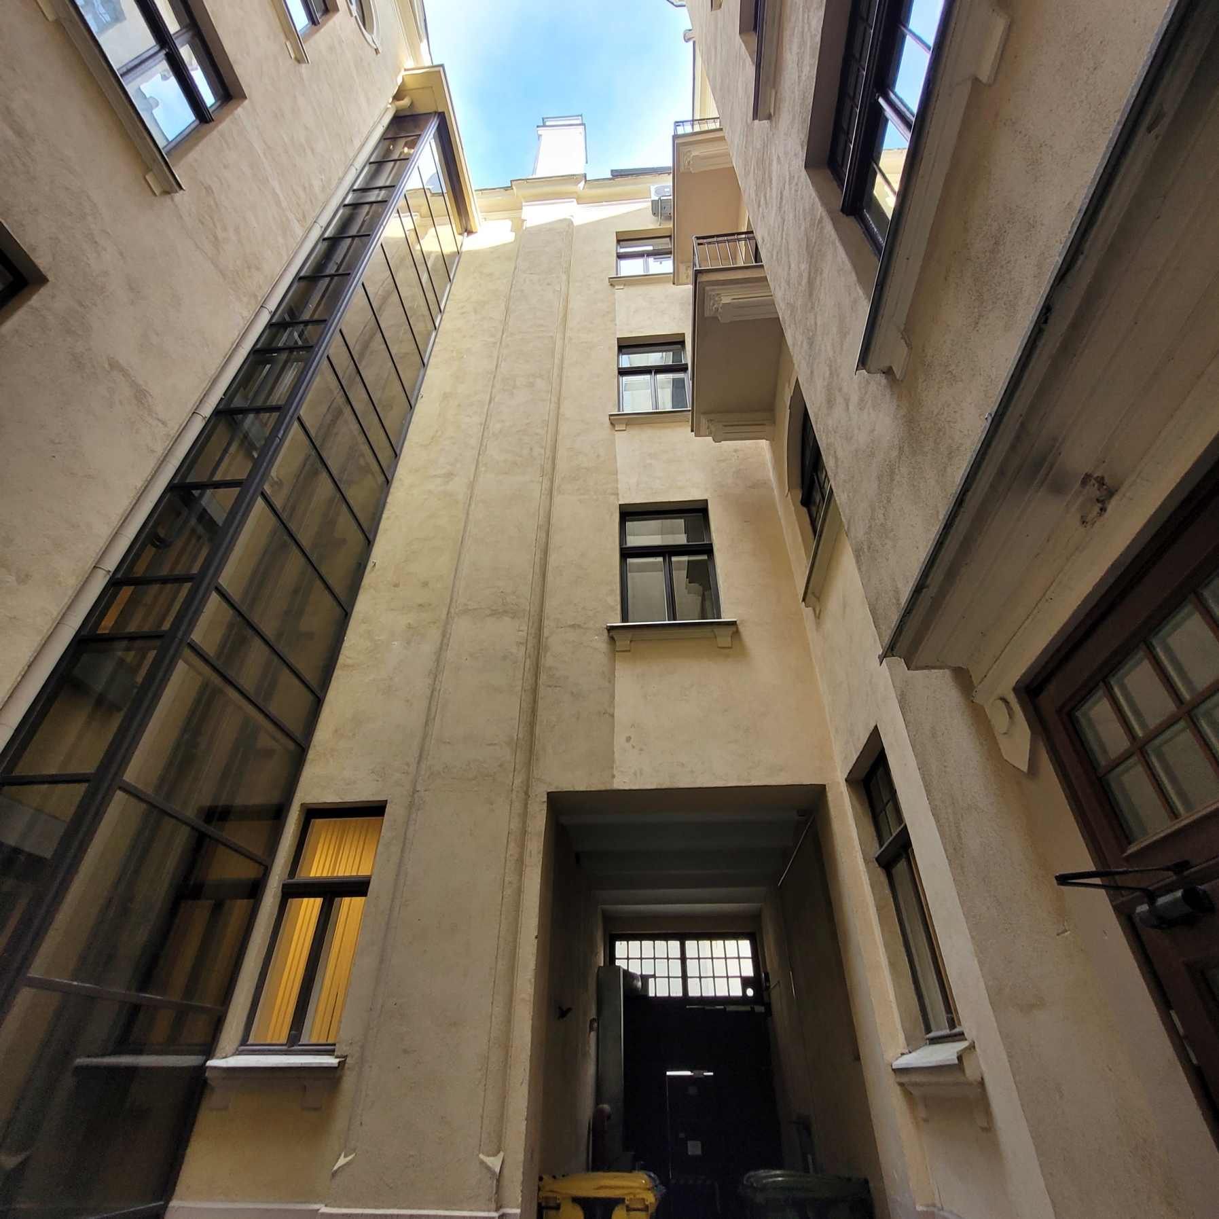

Vēsturiskās ēkas pagalma fasādes, lai uzlabotu ēkas energoefektivitāti, tiks siltinātas ar minerālvates siltumizolācijas plātnēm. Lai saglabāte vēsturiskās ēkas vienotu kopskātu restaurētajām zonām ar siltināto daļu, kā nobeiguma apdare ir jāizmanto pēc sastāva un granulometrijas līdzīgi materiāli. Siltināto daļu nobeiguma apdarei rekomendējams izmantot minerālo,vieglo smalkgraudaino apmetumu Caparol Capatect-Modelier-und Spachtelputz 134 (Saistviela: baltais cements, kaļķa hidrāts ar nelielām organiskām un silikātu piedevām un pārklājuma hidrofobiskuma paaugstināšanas piedevas). Vizuāli šis apmetums ir ļoti līdzīgs vēsturisko fasāžu atjaunošanai paredzētajam nobeiguma smalkgraudainajam kaļķa bāzes apmetumam Caparol Histolith Feinputz.
Javā ir smalka, krāsainas grants pildviela. Grauda lielums ir līdzvērtīgs Histolith Histolith Feinputz javām ( max. 0,4-0,5mm), tādēļ ļoti labi der projektos, kur vienā kompleksā ir vēsturiskā ēka un siltināta konstrukcija, kuras ir jāizveido vizuāli vienotā apdarē.
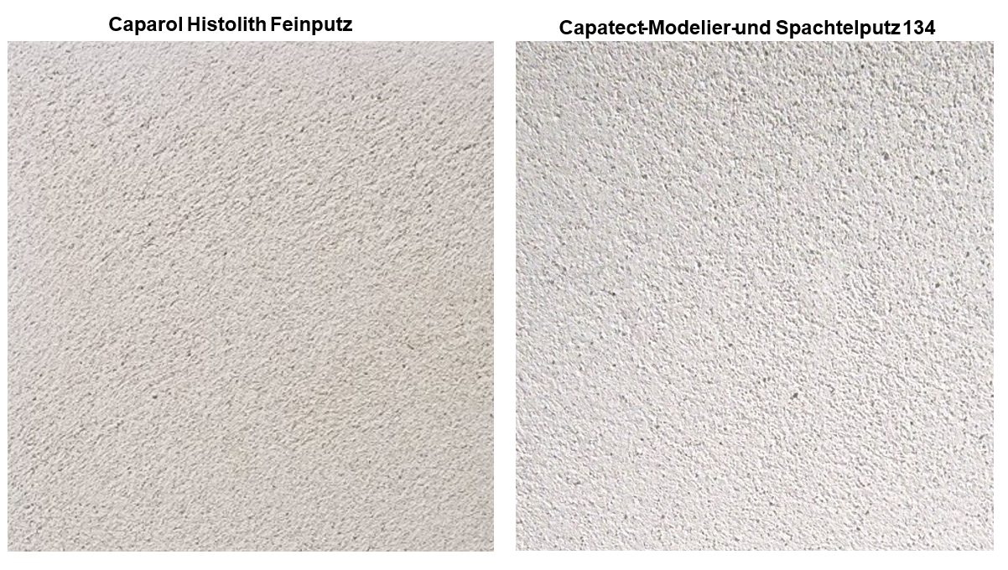
Saskaņā ar materiāla Caparol Capatect-Modelier-und Spachtelputz 134 tehnisko informāciju Nr. 134, apmetumu rekomendējams krāsot ar silikāta vai silikona bāzes krāsu.

Pirms siltināšanas sistēmas iestrādes, ir obligāti jāveic esošā, vēsturiskā apmetuma attīrīšana no birstošiem un nestabiliem krāsojuma slāņiem, kā arī erodējušā apmetuma nomaiņa pret jaunu, lai sekojošiem apdares slāņiem nodrošinātu nestspējīgu pamatni. Jāveic apstrāde zonās, kur ir bioloģiskais apaugums. Pie nepieciešamības veikt arī plakņu izlīdzināšanu pirms siltumizolācijas plātņu montāžas, jo ar līmjavu drīkst izlīdzināt max.20mm
Vispārpieņemtās metodes pamatņu piemērotības novērtēšanai, plānojot ēku ārejo norobežojošo konstrukciju siltināšanai norādītas Tabulā 4.1.
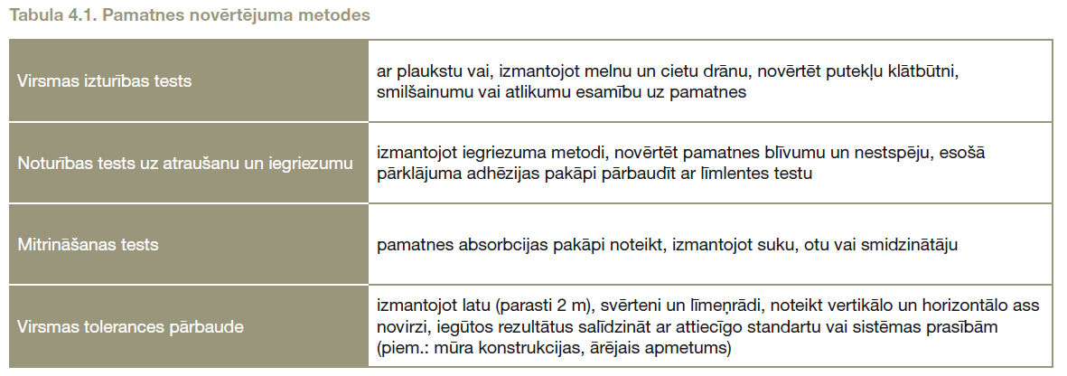
Saglabājamam apmetumam, kas stabili turas pie pamatnes un nav nepieciešama demontāža, drošībai ir jāveic vairākās vietās testus uz atraušanu:
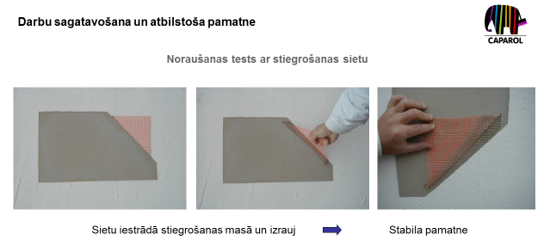
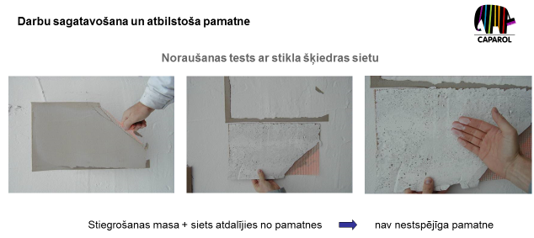

Sagatavošanas darbi:
- Fasādes mazgāšana ar augstspiediena ūdens strūklu.
- Demontēt erodējušo un mitruma bojāto un nestabilo apmetumu.
- Bioloģiskā uzslāņojuma apstrāde un profilakse Veikt virsmām apstrādi ar biocīda šķīdumu (Caparol "Capatox" vai ekvivalents). Apstrādi veikt saulainā laikā, pēc 24h visas apstrādātās plaknes noberzt ar rupju mīkstu suku, nav jānoskalo.
- Veikt saglabājamās, stabilās apdares nostiprināšanu ar Caparol Capasol Konzentrat. Koncentrātu jaukt 1:4 ar ūdeni.
- Pamata apmetuma zudumu atjaunošana un plakņu izlīdzināšana ( kur tas nepieciešams) ar kaļķa cementa javu Caparol Standard Putz.

Siltināšanas sistēmas iestrāde:
- Cokola profila montāža:
Aukstuma tiltiņu samazināšanai siltināšanas sistēmas cokola izbūvei tiek pielietots cokola profils Capatect-Thermoshiene 6680/55-160 un profils ar iestrādātu lāseni Capatect-Thermoprofil 6680/30. Termoprofilu savstarpēja savienošana tiek paveikta, pielietojot speciālus savienojuma elementus.
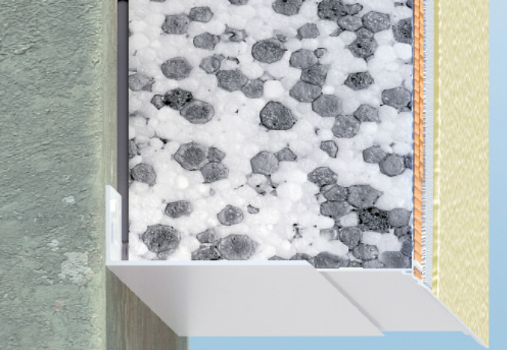
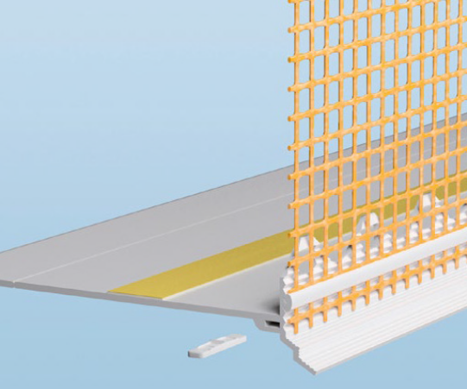

Cokola profila Capatect-Thermoshiene stiprināšana pie pamatnes tiek realizēta, pielietojot iesitamos sistēmas dībeļus Capatect- Montage Schlagschrauben vai ekv., izvietojot tos ar apt. 30 cm atstatumu un centrējot profilu urbumos, neveidojot profilu spriegumu un izliekumus. Pamatnes nelīdzenumu kompensēšanai tiek pielietoti dažāda biezuma distanceri Capatect Distanzstucken 634/50. Montāžas atvieglošanai cokola profilus Capatect-Thermoshiene montē ar 3 mm atstarpi. Pēc uzstādīšanas beigām savienojošos elementus Capatect Sockelshienen-Verbindern noņemt, lai netraucētu termisko izplešanos.
Loksnēm ir jābūt stingri piespiestām cokola profila ārējai kantei. Nekādā gadījumā līmjava nedrīks tikt iestrādāta starp cokola profilu un siltumizolācijas materiālu.
- Veikt siltumizolācijas plātņu montāžu izmantojot minerālo, rūpnieciski sagatavotu sauso javu Capatect Dämmkleber 185 (pēc ETAG004 sertificētas siltināšanas sistēmas).
Sagatavoto līmjavu ar „joslas-punktu” metodi (apm. 5 cm plata josla pa plātnes perimetru un plātnes vidū 3 plaukstas lieluma pikas) visai virsmai uzklāt siltumizolācijas plātnes pielīmējamajai plaknei. Iesakām izmantot nerūsējošā tērauda instrumentus. Uzklājamais līmjavas daudzums un kārtas biezums atkarībā no pamatnes nelīdzenuma un siltumizolācijas plākšņu īpašībām jāizvēlas tā, lai kontakts ar līmjavu būtu vismaz ≥ 40 % no virsmas. Siltināmās sienas nelīdzenumus līdz ± 1 cm uz 1 m var izlīdzināt ar līmes slāni. Siltumizolācijas plātnes līmē, cieši vienu pie otras, sākot no sienas apakšas uz augšu un kārtīgi piespiežot. Plātņu salaiduma vietās līmjavu neuzklāt. Siltumizolācijas savienojuma vietas, lielākas par 3 mm, aizpildīt ar to pašu siltumizolācijas materiālu. Ar līmeņrādi pārbaudīt plaknes horizontalitāti un vertikalitāti.
Pirms pamata līmjavas kārtas uzklāšanas minerālās vates loksnes nepieciešams “nogruntēt”, uzklājot līmjavu visā loksnes laukumā plānā kārtā, stingri iespiežot to loksnes virsmā, tādejādi paaugstinot adhēziju. Līmjavas pamatkārta līdzīgi kā polistirola (EPS) lokšņu gadījumā tiek uzklāta pēc joslas-punktu metodes vai arī, uzklājot līmjavu pa pilnu laukumu

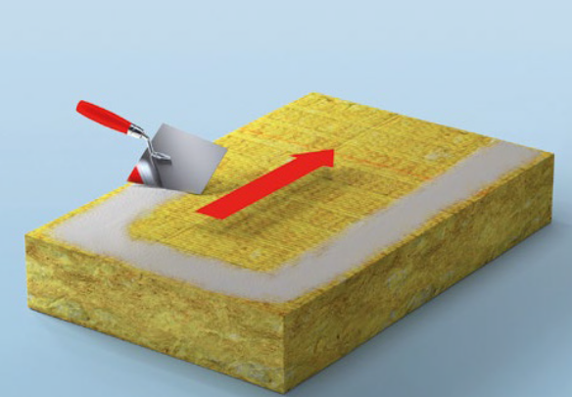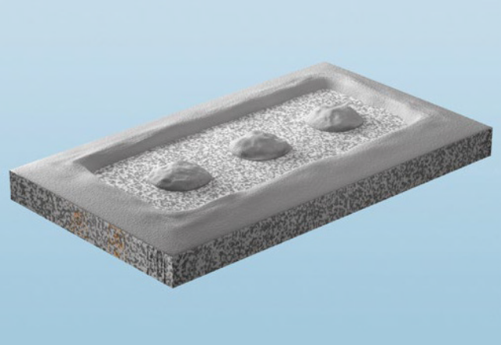
Loksnes gruntēšana Joslas-punktu metode
Līmējot loksnes, nepieciešams veidot ≥ 10 cm šuvju nobīdi. Krusteniski savienojumi nav pieļaujami. Izvairīties no līmjavas iekļūšanas šuvēs starp siltumizolācijas loksnēm. Tukšas šuves starp siltumizolācijas loksnēm ar izmēru max. 5 mm (polistirola un minerālās vates lokšņu gadījumā) var tikt aizpildītas ar Capatect- Füllshaum B1 056/00. Lielākas tukšas šuves nepieciešams aizpildīt ar attiecīgā siltumizolācijas materiāla sloksnēm.
Ailes sienu konstrukcijās ir sprieguma koncentrācijas punkti, tādēļ, līmējot siltumizolācijas loksnes apkārt ailēm, ir nepieciešams sekot līdzi, lai lokšņu saduršuves neveidotu taisnus savienojumus ar logu aili. Ir atļauts veidot tikai L veida savienojuma šuves.

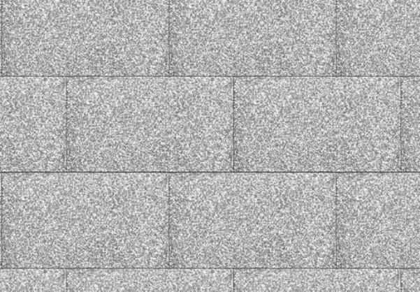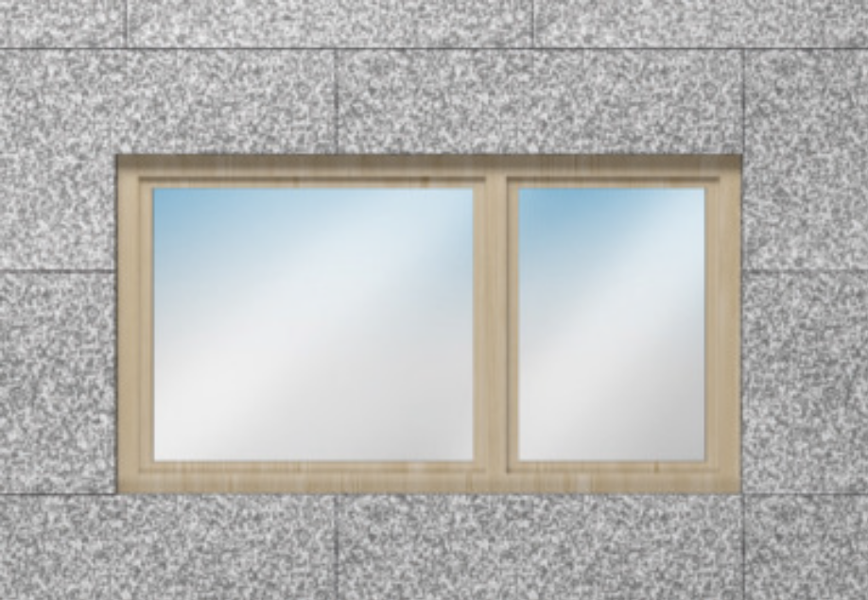
Korekta lokšņu šuvju izveide Siltumizolācijas lokšņu līmēšana apkārt ailēm

- Sākot no nākamās dienas, veikt siltumizolācijas papildus nostiprināšanu ar dībeļiem Capatect ST Carbon K , saskaņā ar dībeļu izraušanas testiem iegūtiem izklājumiem.
Siltumizolācijas lokšņu mehāniskā stiprināšana tiek izpildīta, pielietojot specializētus šķīvjveida dībeļus. Stiprināšanas elementu veidam, izvietojumam, skaitam un statisko slodžu aprēķinam ir jābūt iekļautam ēkas tehniskajā projektā. Dībeļu patēriņu uz vienu m² instrukcijas nereglamentē. Praksē labi sevi rekomendējis patēriņš 8 gab/m², t.i., sešu dībeļu izvietošana uz horizontālās saskares līnijas un vertikālās šuves, divu – plātnes vidū. Plātņu griešanas gadījumā dībeļu skaits un izvietojums mainās. Atkarībā no objekta un virsmas īpašībām dībeļu skaits var tikt noteikts individuāli.
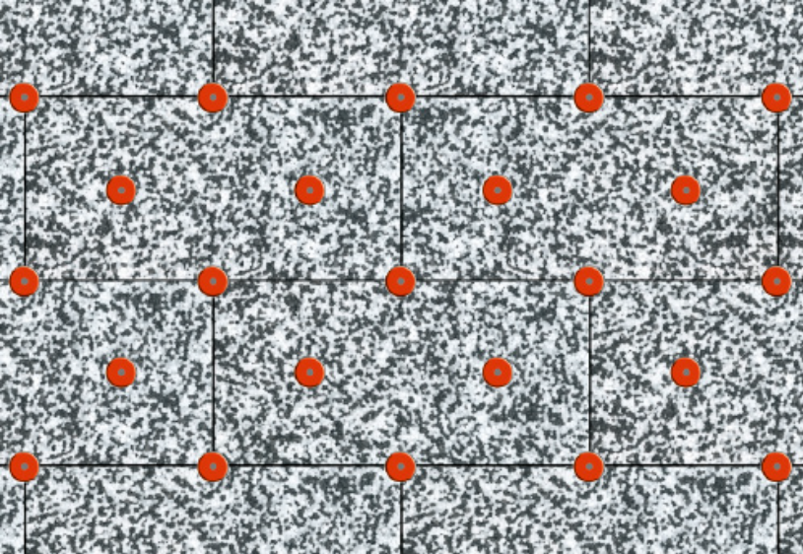
Stiprinājuma dībeļu izvietojums

• Armējošā slāņa iestrāde ar minerālo, rūpnieciski sagatavoto sauso javu minerālvates vai putu polistirola siltumizolācijas plātņu armēšanai un līmēšanai Capatect (pēc ETAG004 sertificētās) siltināšanas sistēmās Capatect Klebe- und Armierungsmasse 186M.
Pirms pilnas virsmas armējošā sieta ieklāšanas uz fasādes aiļu (logu, durvju) stūriem nepieciešams ieklāt atsevišķās armējošā sieta daļas logu aiļu iekšējo stūru savienojumos un veidgabalus Capatect- Sturzeckwinkel.

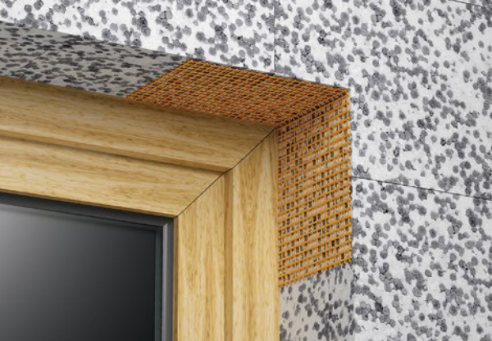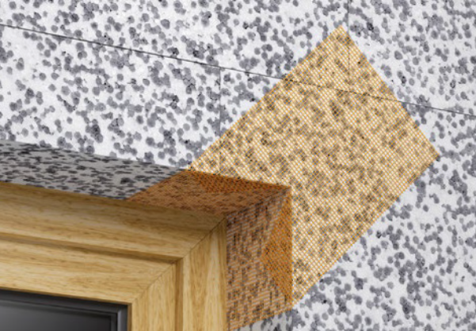
Iekšējo aiļu stūru armēšana Capatect-Sturzeckwinkel armēšanas veidgabalu montāža

Armējošo javu uzklāt uz siltumizolācijas plātnēm sieta platumā. Vienmērīgāka slāņa un optimāla patēriņa iegūšanai iesakām izmantot nerūsējošā tērauda zobaino ķelli ar zobu izmēru 10x10mm. Iespiest armējošo stiklašķiedras sietu Capatect-Gewebe 650 tā, lai sieta joslas savstarpēji pārklātos apm. 10 cm platumā. Pēc sieta iespiešanas pāršpaktelēt „mitrs uz mitra” visu virsmu, tā lai pilnībā būtu noklāts viss armējošais siets.
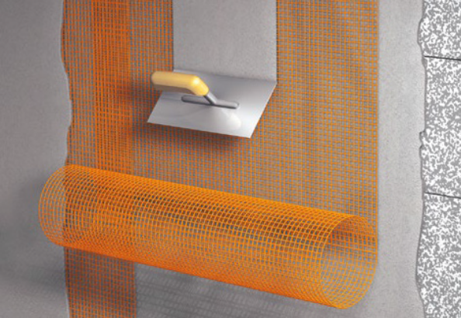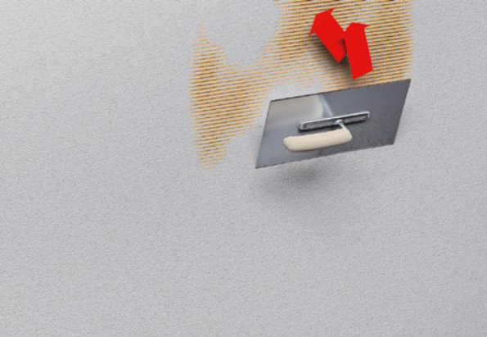
Pilnas virsmas armēšana Armējošā slāņa līdzināšana

Armējošajam sietam ir jāatrodas 1/3 no biezuma, skatoties no ārpuses. Armējošo sietu iespiež tikko uzklātā armējošā masā. Kategoriski AIZLIEGTS uzklāt sietu un uz tā uzklāt armējošo masu!
Kopējam slāņa biezumam jāveidojas 3–4 mm. Armējošā slāņa, ar iestrādātu stiklašķiedras sietu, pie temperatūras +20°C un 65 % relat. gaisa mitruma, žūšanas laiks ir aptuveni 24 stundas. Capatect-Klebe- und Armierungsmasse 186M žūst hidratācijas ceļā un fizikāli, t.i., iztvaikojot pievienotajam ūdenim.
Stūru aizsargprofilu ar armējošo sietu Capatect -Gewebe Eckschutz ieklāj pilnā siltumizolācijas stūra garumā, kas pirms tam pārklāts ar armējošo masu. Profilu salaidumu vietās veido 10 cm sieta pārklājumu. Nepieciešamības gadījumā piegriež plastikāta profilu, atstājot tikai sietu.
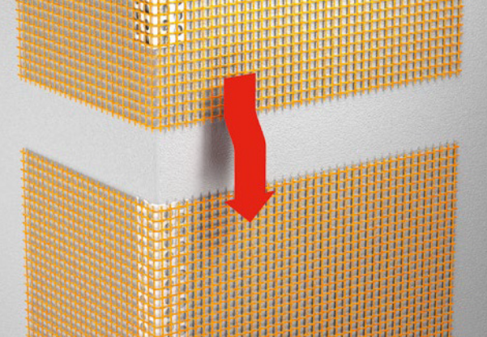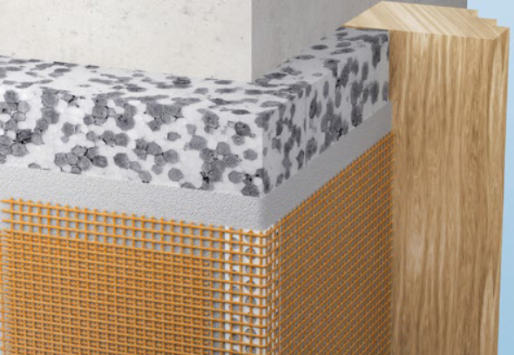
Stūru armēšana ar Capatect-Gewebe-Eckschutz profilu

• Noarmētā slāņa gruntēšana ar saķeri veidojošu, speciālu gruntskrāsu Putzgrund 610. Papildus tiek samazināta pamatapmetuma ūdens uzsūktspēja, jo grunts aizkavē ūdeni, kas iekļūst caur struktūrapmetuma defekta vietām. Grunts- vai starpklājumam iestrādes konsistence noregulējama, atšķaidot ar maks 10% ūdens. Pie +20ºC un 65% rel. gaisa mitruma pārklājama pēc 12 stundām. Ja temperatūra zemāka un relatīvais gaisa mitrums lielāks, žūšanas laiks pieaugs.
- Siltināto daļu apmešana ar minerālo vieglo smalkgraudiano apmetumu Caparol Capatect-Modelier-und Spachtelputz 134. Uzklāt svaigu javu 2-3 mm biezumā visā virsmas laukumā ar nerūsējošā tērauda ķelli vai piemērotu smalkā apmetuma smidzināšanas mašīnu un filcēt virsmu, kamēr tā vēl ir svaiga. Lai izvairītos no redzamām pārejām, katrā sastatņu līmenī ir jāizvieto pietiekams skaits darbinieku vai jāveido rustu dalījums.
- Virsmu gruntēšana ar virsmu stiprinošu un uzsūktspēju izlīdzinošu silikāta bāzes grunti Caparol Sylitol Konzentrat 111. Grunts koncentrātu šķaidīt ar ūdeni 1:1.
- Cokola daļā uzklāt minerālo hidroizolāciju Capatect-SockelFlex. Pielietojama tikai iejaukta 1:1 ar cementu. Veidojot pārklājumu cokola līmenī, ir jāpārklāj laukums min. 50 mm virs grunts saskares līmeņa un max.200mm zem grunts, nodrošino divu kārtu klājumu. Veicot uzklāšanu ar otu vai ķelli, veidot slāni vismaz 2 mm biezumā. (Ievērot noteikto slāņa biezumu).
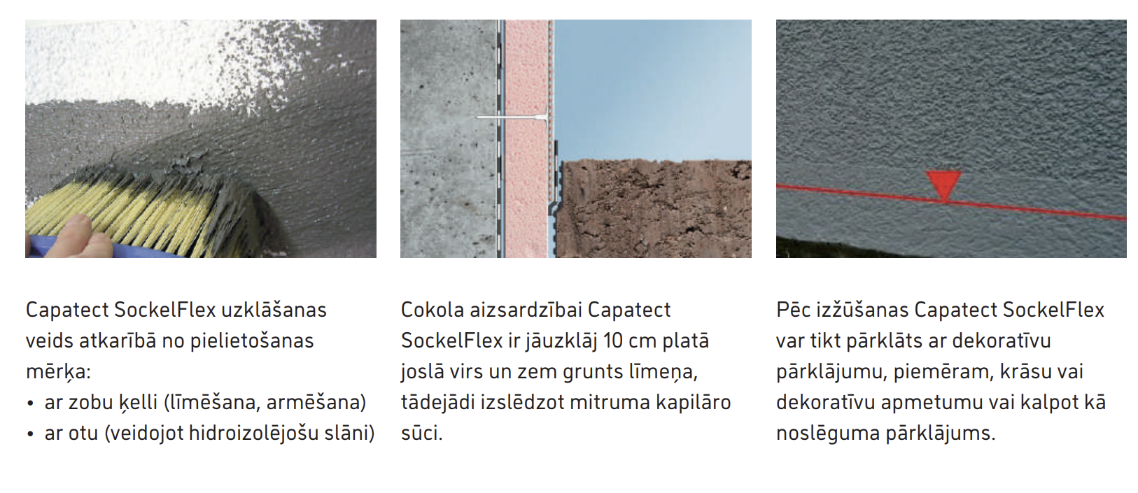
- Krāsošana 2 reizes ar tonētu silikona sveķu bāzes krāsu Caparol Aphisilan Plus.
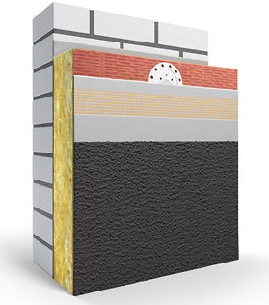
- Līmjava Capatect Dämmkleber 185
- Minerālvates siltumizolācijas plātnes
- Capatect Klebe- und Armierungsmasse 186M
+ Capatect-Gewebe 650/110
- Caparol Putzgrund CT610 saķeres grunts pirms nobeiguma apmetuma
- Capatect-Modelier-und Spachtelputz 134, 2-3 mm (filcēts/norīvēts)
- Grunts Caparol Sylitol Konzentrat 111
- Silikona bāzes krāsa Caparol Aphisilan Plus


Sagatavoja:
Kristīne Gulbe
Tehnologs, DAW Baltica SIA
Tēlniecības objektu speciālists , kvalifikācija (3432 48).
Ēku būvdarbu vadītājs, diploms PK E Nr.1187
Latvijas Amatniecības kameras daiļkrāsotāja meistars, diploms Nr. 5923
mob: + 371 26 251 231
e-mail: kristine.gulbe@daw.lv

